Tabla de contenido

1. Recursos naturales en “El Chicharrón” 2
1.1 Geología 2
1.2 Suelos 2
1.3 Recursos hídricos 2
1.4 Vegetación 3
1.5 Fauna de tetrápodos 6
1.6 Plantaciones 12
2. Planes de Manejo de Áreas No Plantadas 13
2.1 Plan de Manejo de Áreas de Amortiguación 13
2.1.1 Recomendaciones de manejo 14
2.1.2 Medidas tomadas y cumplimiento 14
2.2 Recomendaciones de pastoreo 14
2.3 Plan de Manejo de Áreas No Plantadas 15
2.3.1 Ambientes 15
2.3.2 Especies exóticas invasoras 15
2.3.3 Funciones actuales y potenciales del área no plantada 15
2.3.4 Manejo anterior 15
2.3.5 Manejo actual 15
2.3.6 Presencia de procesos erosivos 16
2.3.7 Características especiales 16
2.3.8 Riesgo de incendio 17
2.3.9 Necesidades de intervención 17
2.3.10 Recomendaciones 18
2.3.10 Fecha recomendada de revisión 18
3. Agroquímicos 19

Plan de Manejo de Áreas No Plantadas (PMANP)
Establecimiento “El Chicharrón”

- Recursos naturales en “El Chicharrón”

1.1 Geología

De acuerdo a la información nacional disponible (Bossi et al. 1998 y Bossi & Ferrando, 2001), la mayor parte del predio se ubica sobre Formación Guichón. En la porción Norte del mismo, se expresa algo de Formación Arapey.
Los suelos de prioridad forestal de esta región se desarrollan sobre Formación Guichón y Formación Mercedes.

1.2 Suelos

De acuerdo a la clasificación CONEAT, la ocupación de los diferentes grupos de suelos es la siguiente:

Grupos de Suelos  CONEAT | Superficie  en hectáreas | Porcentaje  (%)
03.2 | 170.22 | 6.3
03.40 | 6.17 | 0.2
1.11b | 291.2 | 10.7
1.21 | 395.74 | 14.5
10.2 | 609.31 | 22.4
10.4 | 10.96 | 0.4
12.13 | 317.88 | 11.6
9.1 | 150.6 | 5.5
9.6 | 773.16 | 28.4
Total | 2725.24 | 100 %

En cuanto a la topografía y relieve, es posible encontrar en las zonas más altas como en las laderas próximas a los cursos de agua, abundantes afloramientos y cornisas rocosas.

1.3 Recursos hídricos

El predio forma parte de la cuenca del Aº Grande, en el tercio superior de su trayectoria. Dicho arroyo es un curso de agua permanente de trayectoria definida, que forma el límite Oeste del establecimiento.
Se destaca la presencia de otros cursos de agua semipermanentes con humedales asociados, afluentes del Aº Grande. Éstos son: Cañada La Chacra, Aº Mataojo y Aº Sarandi.
Existen cuatro tajamares de diferentes dimensiones, que al igual de los cursos de agua, sirven de apoyo a la actividad ganadera y como fuente de agua para el combate de incendios.

1.4 Vegetación

Los principales ambientes presentes en el predio se distribuyen según el suelo, la topografía y al uso actual y pasado de la tierra; y se pueden observar en el siguiente mapa.

Mapa Nº 1: Ambientes y tipos de vegetación

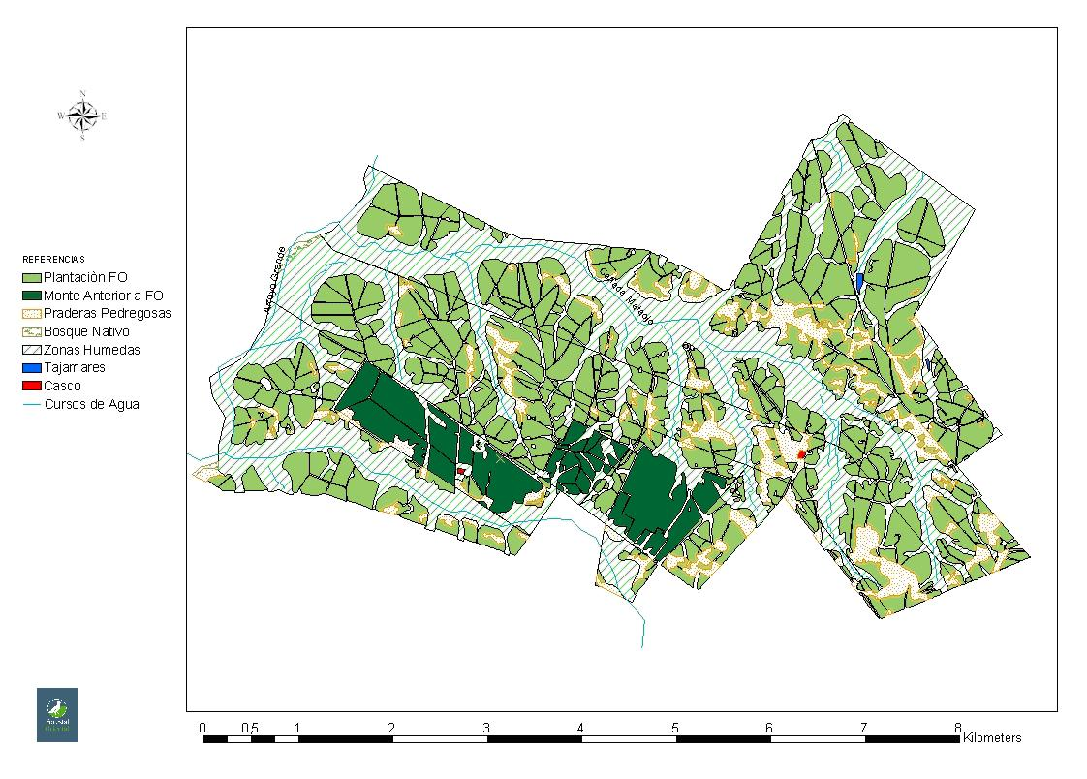

Los ambientes son:

- Plantaciones anteriores a FO: implantadas por el dueño anterior del campo. Se trata de bosques de rendimiento de las especies: Eucalyptus grandis, E. globulus ssp. maidennii, E. viminalis, Eucalyptus spp. (colorados) y Pinus elliottii de primera rotación, plantados entre 1994 y 2000 (registrados en el Proyecto 992 de Dirección General Forestal, MGAP).

- Plantaciones de FO: corresponden a plantaciones comerciales de rendimiento de las especies: E. grandis y E. dunnii, implantadas en la primavera y otoño de 2005 y 2006.

- Cornisas y praderas pedregosas: estos ambientes se encuentran en toda la región, y poseen especies típicas como las suculentas y cactáceas.

- Humedales y pajonales: ocupan las áreas bajas del terreno y permanecen más o menos húmedas según la época del año y el régimen de lluvias. Las especies dominantes son paja mansa (Paspalum quadrifarium) y canutillo (Andropogon lateralis).

- Bosque nativo: El bosque nativo en el predio es escaso, ocupa una superficie de 27.7 hectáreas y se concentra mayoritariamente en las orillas del Aº Grande. Existe un pequeño bosque a orillas del Aº Sarandi. Actualmente el bosque expresa cierto grado de explotación por parte de antiguos dueños, lo que explica de alguna manera su escasa extensión en superficie.
Las especies dominantes son: mataojos (Pouteria salicifolia), talas (Celtis tala), chal-chal (Allophylis edulis), curupíes (Sapium spp.), sombra de toro (Iodina rhombifolia), coronillas (Scutia buxifolia), sauce criollo (Salix humboldtiana), sarandi colorado (Cephalanthus glabratus) y arrayanes (Blepharocalyx salicifolia).
El estado general del bosque es regular, con escasa regeneración debido a las prácticas anteriores de sobrepastoreo. Presenta un grado medio de invasión de especies leñosas invasoras y no se observan problemas sanitarios de entidad. Se identificaron algunas especies adultas y juveniles de paraísos (Melia azedarach) y ligustros (Ligustrum lucidum). Además se encontró Vigna hookeri, especie rara en el Uruguay. (Ver Anexo 1)

A continuación se extracta parte del informe del Lic. Eduardo Marchesi para el establecimiento:
“El campo fue visitado en primavera, no había ganado y eran muy abundantes las especies florecidas. No se conocen las especies otoñales.
La presencia de Vigna hookeri en el bosque del arroyo Grande, también vista en El Ombú, es importante. Es considerada una especie en peligro y no se conocían localidades actuales donde se encontrara.
Nos llamó la atención la existencia de Myrcianthes pungens, guaviyú, tan al sur.”

El aspecto general de las comunidades vegetales se puede visualizar en las siguientes fotos.

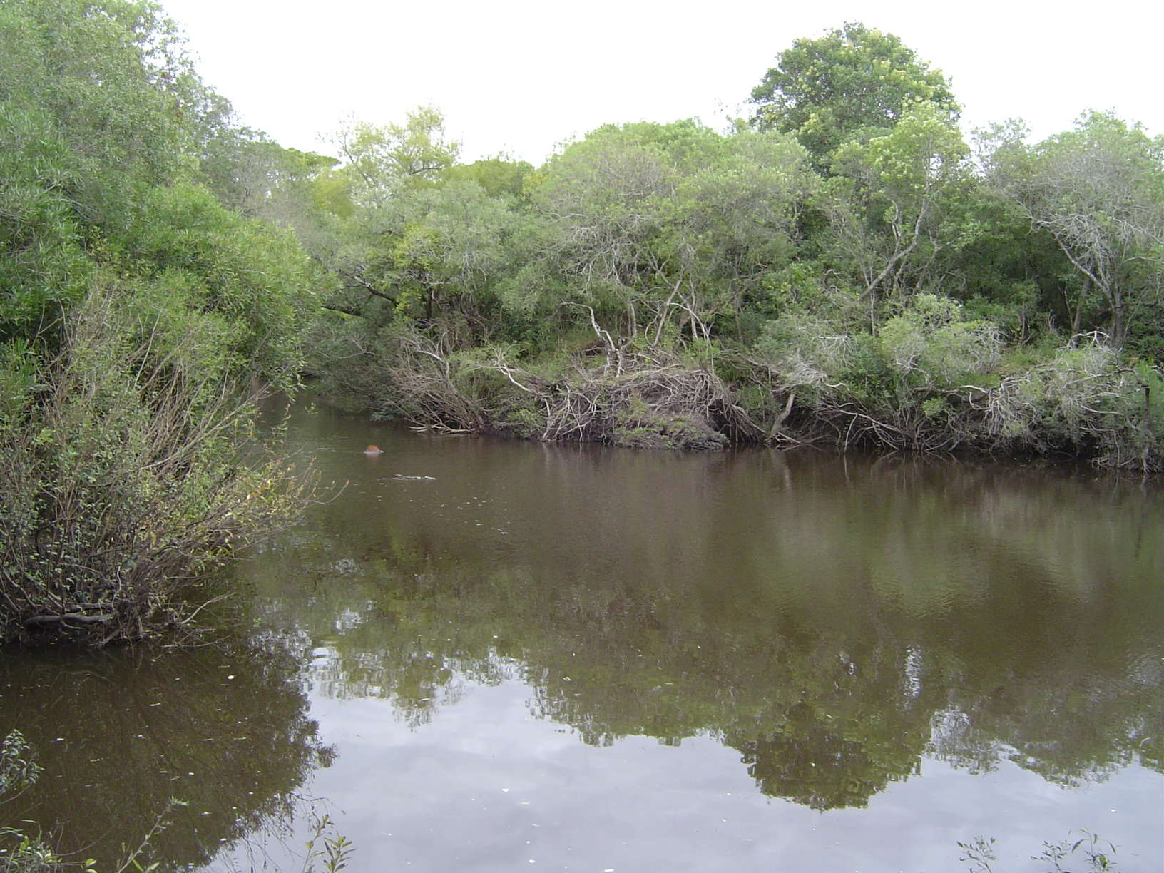 | 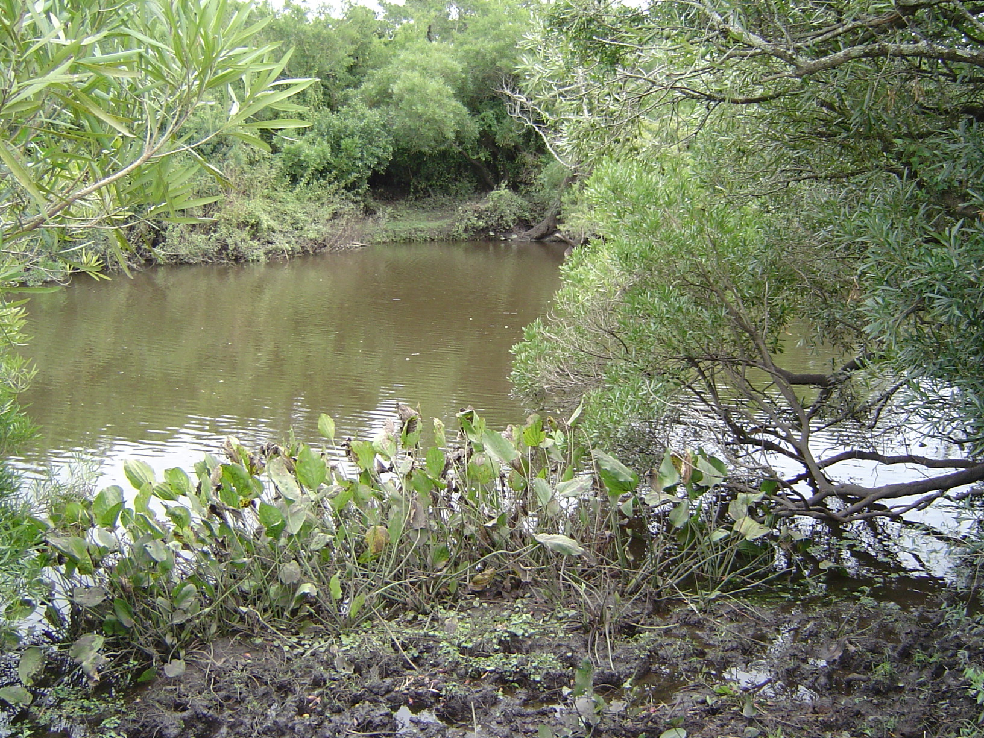
Arroyo Grande y Bosque de galería
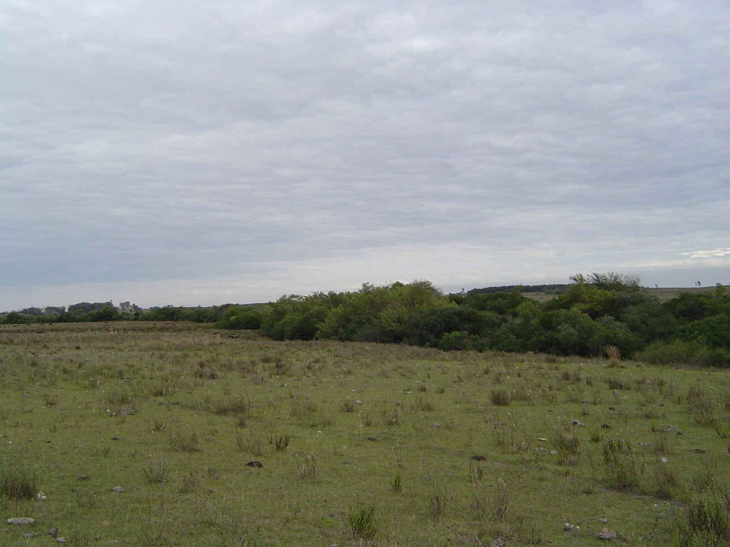 | 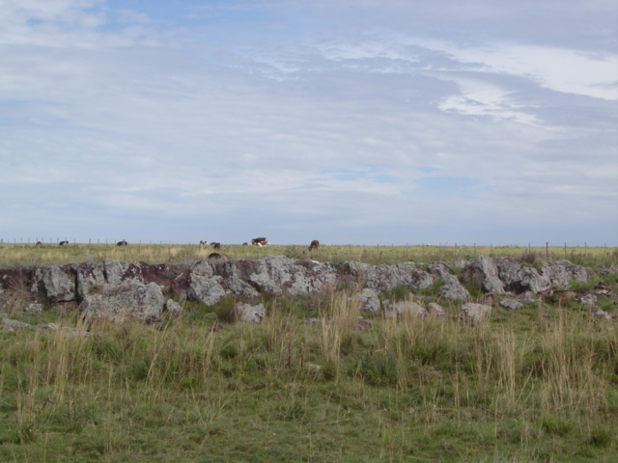
Bajos inundables sobre el Arroyo Grande y cornisas pedregosas

A continuación se presenta un mapa que muestra la ubicación del bosque nativo dentro del establecimiento y la superficie que abarca.

Mapa Nº 2: Bosque nativo en El Chicharrón

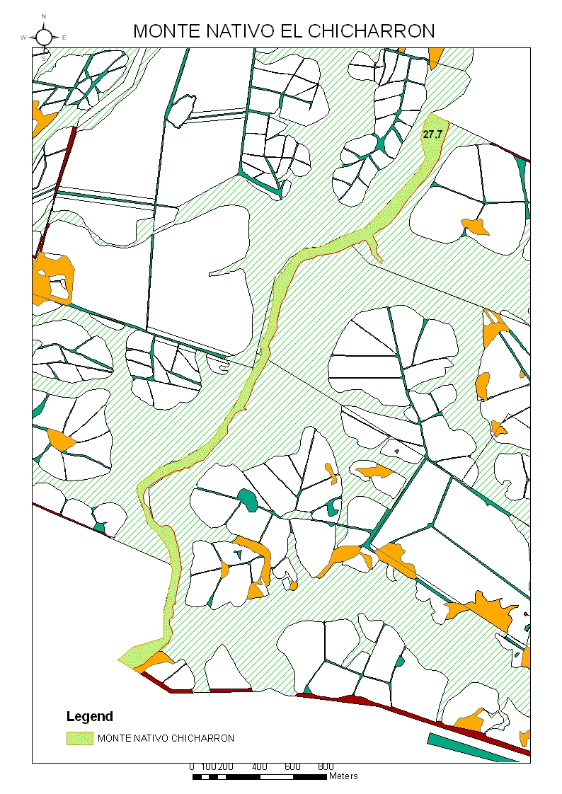

1.5 Fauna de tetrápodos

En el período comprendido entre setiembre de 2004 y agosto de 2005 se realizaron 10 salidas a campo de cuatro días cada una, las cuales estuvieron a cargo del biólogo Juan Carlos Rudolf. Este programa se desarrolla para dar cumplimiento al Sistema de Gestión Ambiental de la compañía, e implica la etapa de caracterización de fauna al tomar posesión de un campo. El estudio fue realizado en los predios “El Ombú” y “El Chicharrón”, ambos pertenecientes al distrito IV de Forestal Oriental. Dada la cercanía entre ambos predios y la continuidad ambiental creada por el A° Grande, muchas de las observaciones de un predio pueden extrapolarse al otro.

Para el relevamiento de los tetrápodos se utilizaron las técnicas tradicionales de avistamiento, búsqueda activa, redes de niebla y diferentes tipos de trampeos. Se agregaron además trampas fotográficas y trampas Pitfall (ver Foto). Las primeras consisten en cámaras digitales que se activan por movimiento y por detección infrarroja de fuentes de calor. Las trampas Pitfall consisten en un dispositivo de intercepción de la fauna que se desplaza por la superficie del predio y que la deriva a recipientes conteniendo líquido conservador (formol).

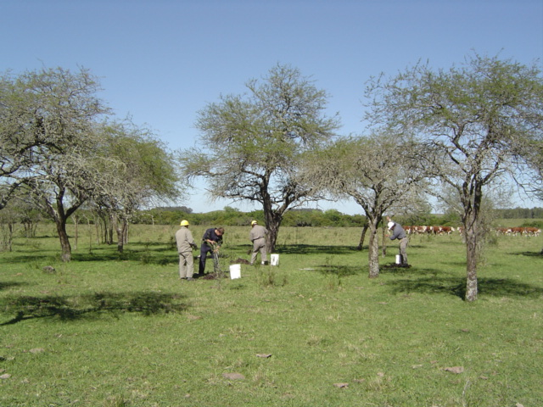
Instalación de trampas Pitfall

Se extracta a continuación el informe presentado a la empresa (“Inventario de fauna de tetrápodos en predios del Distrito 4”, Forestal Oriental, Lic. Juan Carlos Rudolf).

Anfibios: se determinó la presencia 8 especies de anfibios, todas ellas de amplia distribución en el territorio nacional y la mayor parte vinculadas al medio acuático.

Reptiles: se reconoció la presencia de 17 especies de reptiles sin problemas especiales de conservación a excepción del lagarto overo (Tupinambis teguixin), que a nivel regional es utilizado como alimento lo cual disminuye sus poblaciones seriamente. El ambiente que más especies de reptiles integra es el pajonal, seguido por el acuático que es ocupado por tres especies de tortugas.

Aves: fueron detectadas 144 especies de aves que representan una parte importante de la avifauna potencialmente representada en la zona. La abundancia de las especies no es alta, lo que determina que se observen pocos individuos pero de muchas especies diferentes. El ambiente con mayor representación específica fue el bosque nativo seguido por los pajonales.

Desde el punto de vista de su abundancia relativa, la mayoría de las especies presentes corresponden a las clases “bastante comunes”, seguidas de las “comunes”, “poco comunes” y “raras” sucesivamente.

En cuanto a la clasificación de aves por residencia, se observa que el 89% son residentes.

La distribución en categorías según la dieta preferencial muestra que todas las categorías de dieta están representadas con predominio de los carnívoros de invertebrados.

Mamíferos: se hallaron 28 especies, 5 de ellas consideradas poco comunes (Lutreolina crassicaudata, comadreja colorada grande, Euphractus sexcinctus, peludo, Lontra longicaudis, lobito de río, Felis geoffroyi, gato montés y Mazama gouazoubira, guazú-birá) y 3 exóticas (Axis axis, ciervo axis, Lepus europaeus, liebre y Sus scrofa, jabalí).

ESTATUS DE LOS MAMÍFEROS
COMÚN
36%
BASTANTE COMÚN
46%
POCO COMÚN
18%
RARA
0%

Es esperable que los ambientes de bosque y matorral presenten en conjunto un 51 % de las especies ya que es allí donde encuentran refugio los mamíferos. La alta representación de especies en el pajonal se debe, en parte, a que se aplicaron trampas Pitfall, particularmente efectivas para la captura de micromamíferos de ese ambiente.

En cuanto a la clasificación de mamíferos según su dieta, las diferentes categorías muestran una representación porcentual acorde con lo esperado, a excepción de las especies herbívoras que están altamente representadas lo cual se explica en parte por la utilización de las trampas Pitfall.

MAMÍFEROS POR DIETA
OMNÍVOROS
21%
HEMATÓFAGOS
4%
CARNÍVOROS
18%
CARNÍVOROS DE
INVERTEBRADOS
11%
HERBÍVOROS
46%

Las áreas de bosque nativo y zonas aledañas con pajonales principalmente, presentan valores en su integración de fauna que justifican su manejo y conservación. No obstante, no revisten en principio una importancia tal que justifique la definición explícita de un Área Silvestre Protegida. Las medidas de conservación a ser aplicadas son las habituales de la empresa, donde se hace especial énfasis en el control del ingreso de cazadores.

En el mapa siguiente se marcan los principales sitios de interés, desde el punto de vista de fauna de tetrápodos. En amarillo se marcan los bajos y pajonales, en rojo las lagunas y sectores de bosque nativo.

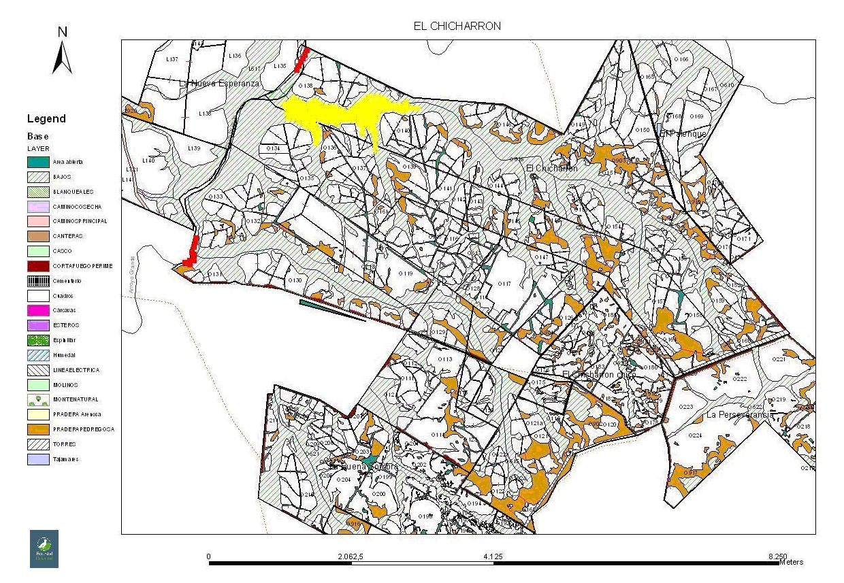

1.6 Plantaciones

Las plantaciones de eucaliptos con fines comerciales serán manejadas con destino pulpable de acuerdo a los objetivos de la empresa. Las especies utilizadas son: E. grandis y E. dunnii.

La forma y tamaño de los cuadros de plantación se realizaron de acuerdo a la topografía, aptitud natural de los suelos y las distancias recomendadas (según las Normas Operativas de Forestal Oriental) a alambrados perimetrales, drenajes naturales, sitios de valor cultural, zonas húmedas, cuerpos de agua y bosque nativo.

El laboreo previo fue realizado en filas de largo variable, cortando la máxima pendiente, favoreciendo la infiltración y minimizando la acumulación de agua. El mismo corresponde solamente a la fila de plantación (1/3 del total del área plantable es laboreada).

Ver más detalles del diseño de plantación en el informe de “Comunicación de Proyecto establecimiento El Chicharrón” enviado a DINAMA en julio 2004.
- Planes de Manejo de Áreas No Plantadas

Una vez realizada la plantación, se pone en práctica el Plan de Manejo de Áreas No Plantadas (con período de revisión cada 3 años). El objetivo principal de este plan es el manejo racional de las áreas naturales no plantadas, a través de la conservación del suelo, agua, ecosistemas naturales, relacionamiento con las comunidades vecinas y el aprovechamiento productivo de esos recursos.

El plan tiene en cuenta los siguientes puntos:

- Consideraciones para las áreas de amortiguación - Plan de Manejo de Áreas de Amortiguación-;
- Recomendaciones de pastoreo, según la disponibilidad de pasturas y agua;
- Recomendaciones para el manejo de áreas no plantables (bajos, drenajes, cortafuegos);
- Mantenimiento o instalación de infraestructura (alambrados, bebederos, embarcaderos, tajamares, etc.), incluidos en el Plan Operativo del establecimiento;
- Recomendaciones para el manejo del bosque nativo;
- Recomendaciones para la conservación de bienes culturales;
- Recomendaciones para minimizar efectos negativos en áreas donde se extrajo material;
- Medidas contempladas en los Planes de Prevención de Incendios del establecimiento y del Distrito;
- Identificación de potencial de aprovechamiento apícola del predio una vez que se desarrollan las plantaciones y desarrollo de recomendaciones a ser incluidas en los planes de instalación de colmenas;
- Otras recomendaciones.

2.1 Plan de Manejo de Áreas de Amortiguación

Se entiende por áreas de amortiguación a aquellas franjas de vegetación natural herbácea (pajonales y praderas) de ancho variable que rodean la plantación y que tienen como función principal la de minimizar los efectos negativos de las operaciones que se realizan en las áreas forestadas sobre los cursos de agua y otros recursos naturales de interés (como bosque nativo) o recursos culturales.

El ancho de las áreas de amortiguación no será nunca inferior a 30 metros, en el caso de los cursos de agua permanentes las distancias serán calculadas entre el borde de la plantación y el nivel máximo de crecientes (según Normas Operativas de Forestal Oriental y a solicitud de DINAMA).

Las áreas de amortiguación no se delimitarán físicamente en el campo y tendrán el mismo tratamiento que las áreas no plantadas del predio (pajonales y praderas pedregosas). El manejo tenderá a maximizar las condiciones de “filtro” que ejerce la vegetación de dichas áreas y de esta manera, minimizar el potencial arrastre hacia los cuerpos de agua de sedimentos y residuos orgánicos e inorgánicos por escurrimiento superficial del agua de lluvia.

2.1.1 Recomendaciones de manejo

- Mantener el tapiz vegetal natural, controlando la aparición de especies leñosas exóticas que modifiquen negativamente la composición de estas comunidades herbáceas;
- Promover el desarrollo de un tapiz vegetal denso, que maximice su función de filtro y de protección del suelo. A esos efectos, se incorporará ganado vacuno o equino al predio uno o dos años después de la implantación del cultivo;
- Evitar el tránsito de maquinaria y vehículos en estas áreas.

2.1.2 Medidas tomadas y cumplimiento

- Puesta en marcha del Plan CELEI (Control de Especies Leñosas Exóticas Invasoras), con la identificación de las principales especies problema del establecimiento y control y erradicación de las mismas de acuerdo a las Prioridades de Intervención (según Plan Maestro de CELEI de Forestal Oriental, año 2002).
- De acuerdo a la Política de Forestal Oriental de “Manejo de Bajos” (aprobada en 1999) y a las recomendaciones de la Guía de Construcción y Mantenimiento de caminos (2000) se prohíbe el tránsito de vehículos y maquinaria pesada por áreas bajas y vías de drenaje salvo excepciones claramente justificadas.

2.2 Recomendaciones de pastoreo

Según la Política de Pastoreo de Forestal Oriental, (aprobada el 6 del abril de 1999) el establecimiento debe seguir las recomendaciones de dotación ganadera que efectúa el Departamento de Medio Ambiente.

La dotación recomendada para los cuatro potreros por 11 meses: MÍNIMO 150 UTG y MÁXIMO 370 UTG.

Recomendación (12/04/05 y 20/03/06)⁺⁺:

Tipo de ambiente | Superficie (ha) | Carga UTG/ha | Dotación UTG | Observaciones
Bajos | 373 (*) | 0.1 | 373
Total | 373 |  | 373 | 370 UTG

(*): superficie correspondiente a 4 potreros.
(⁺⁺): la recomendación se establece de acuerdo a la disponibilidad actual de pasturas y agua y su proyección a 11 meses (considerando situaciones normales). Dichas recomendaciones pueden ser ajustadas en cualquier momento de acuerdo a la evolución de las pasturas, disponibilidad de agua, aparición de procesos erosivos por sobrepastoreo, necesidades de reducción del combustible disponible o su continuidad, protección de ambientes frágiles, etc.

Se detalla a continuación la tabla de unidades ganaderas (UTG) utilizada por Forestal Oriental:

Unidades Técnicas Ganaderas (UTG)

Toros 1.2
Yeguarizos 1.0
Vacas Cría/Invernada 1.0
Novillos/Vaquillonas 2-3 años 1.0
Novillos/Vaquillonas 1-2 años 0.8
Terneros/Terneras < 1 año 0.4

2.3 Plan de Manejo de Áreas No Plantadas

El Plan describe el manejo que se realizará en las áreas no plantables (áreas bajas, drenajes naturales, bosque nativo, áreas con bienes culturales, áreas donde se extrajo material para construcciones). El manejo en las áreas de amortiguación fue presentado en páginas anteriores.

2.3.1 Ambientes

Los ambientes dentro de las denominadas áreas no plantadas son las praderas pedregosas, las áreas bajas con humedales y pajonales y el bosque nativo.

2.3.2 Especies exóticas invasoras

En las nacientes del Aº Grande hay una gran cantidad de “espina de cristo” que se dispersan a lo largo de este curso de agua. En los eventos de crecientes, la mayoría de las semillas se vuelcan hacia la orilla de enfrente del establecimiento, es por esta razón que este campo se mantiene bastante limpio de exóticas. Existen ejemplares de otras especies a combatir: ligustros, ligustrinas y paraísos. El “Plan de Control de especies vegetales leñosas exóticas invasoras del Distrito IV” establece las medidas a ser implementadas para su control.

2.3.3 Funciones actuales y potenciales del área no plantada

Las áreas no plantadas que corresponden a las planicies inundables, tienen una importante función en la conservación de suelos, regulación de agua en las crecientes del Arroyo Grande y ecosistemas en general.

2.3.4 Manejo anterior

Pastoreo con ganado vacuno y cultivos agrícolas.

2.3.5 Manejo actual

Pastoreo con ganado vacuno atendiendo la dotación y las categorías según la estacionalidad de las pasturas.

Control de especies leñosas exóticas invasoras en todos los ambientes.

2.3.6 Presencia de procesos erosivos

Los procesos erosivos detectados en la caracterización ambiental del predio serán incorporados al Plan de Prevención y Control de Erosiones del Distrito IV. Este plan establece las medidas a ser implementadas para controlar los procesos erosivos activos.

2.3.7 Características especiales

El predio tiene extensos “bajos”, que son de gran importancia como áreas de amortiguación y hábitat de fauna nativa.

Forestal Oriental ha identificado vestigios de taperas, cementerio y corral de piedras como sitios de valor patrimonial. Por esta razón y para su conservación las distancias de plantación a esos lugares serán mayores a 30 metros.

En el predio se identificaron dos taperas y un área con cruces y agrupaciones de piedras. La primera es una construcción de piedra, que conserva únicamente parte de las paredes. En sus proximidades se encuentra un corral de piedra. La otra tapera es de madera y se encuentra muy deteriorada.

Con respecto al cementerio, no se cuenta con información histórica acerca de este sitio. La empresa tiene identificada esta zona como de interés y su objetivo es conservar en el lugar las cruces y rocas existentes.

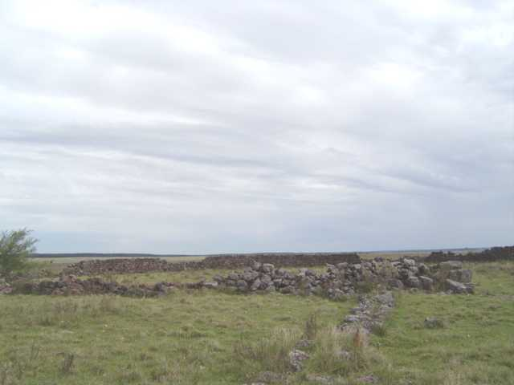 | 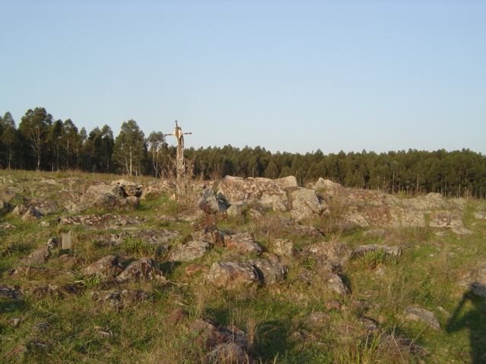
Corral de piedra | Cruces y cúmulos de piedra
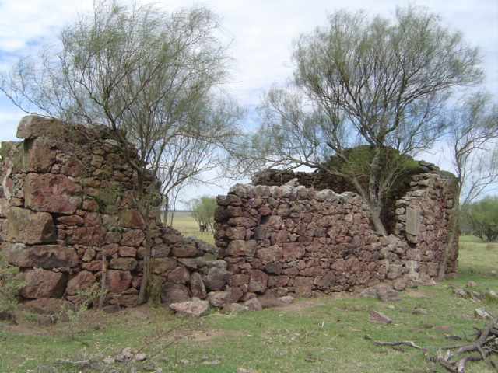
Tapera de piedra

2.3.8 Riesgo de incendio

Los ambientes que se encuentran en el establecimiento presentan un bajo índice de riesgo de incendios debido a que tienen poca acumulación de materia seca y poca continuidad horizontal y vertical.

El hecho de que los bajos estén inundados durante largos períodos de tiempo y que además sean manejados con pastoreo vacuno implica un riesgo bajo de incendios.

2.3.9 Necesidades de intervención

Las necesidades de intervención están relacionadas con el manejo de las pasturas con ganado y el control de las especies exóticas invasoras que puedan aparecer en los ambientes naturales.

Con respecto a la cantera explotada por el dueño anterior del predio, según el Plan Operativo del establecimiento, la antigua cantera se encuentra CERRADA.

En 2005 se realizaron las siguientes medidas para la recuperación del área:

- Se nivelaron los bordes siguiendo la topografía del sitio (con maquinaria liviana);

- Se monitorea la evolución de la recuperación de la misma.

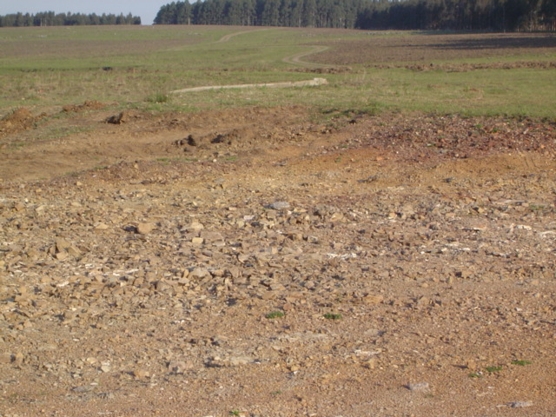
Cantera en proceso de recuperación

2.3.10 Recomendaciones

Las recomendaciones para las áreas no plantadas del predio son:

- Mantenimiento de las recomendaciones de pastoreo vacuno en áreas bajas y en áreas plantables (recientemente abiertas a pastoreo).

- Inclusión de colmenas en plantaciones adultas.

- Monitoreo de aparición de exóticas invasora en todos los ambientes naturales.

- Seguimiento de la conservación de los recursos culturales de interés.

Las recomendaciones de manejo para el bosque nativo son:

- Evitar intervenciones humanas en el bosque (control de actividades ilegales);

- Mantener visitas periódicas a los efectos de detectar la posible aparición de especies leñosas exóticas invasoras, problemas sanitarios o de ausencia de regeneración que amenacen la permanencia del bosque. Las recomendaciones que puedan surgir de dichas visitas se incorporarán en los PMANP;

- Los montes implantados mantendrán distancias mayores a 30 metros de los bordes del bosque nativo.

2.3.10 Fecha recomendada de revisión

Dentro de tres años (2010).

- Agroquímicos

Según lo solicitado por DINAMA (Resolución ministerial N° 492/2004), Forestal Oriental debe monitorear la existencia en agua de los agroquímicos utilizados en las operaciones silviculturales; según consta en el “Primer informe: Extensión de información” del 14 de octubre de 2004.

Los laboratorios que accedieron a realizar los análisis fueron: Bioagro (Paysandú) y Dexin (Montevideo). A continuación se presenta la información de estos análisis:

Laboratorio Bioagro: analizó las propiedades físicas del agua en una primera etapa y luego también las propiedades químicas. Los resultados obtenidos son los siguientes:

N° Muestra/Fecha | 1 | 2 | 3 | 4 | 5
N° Muestra/Fecha | 26/10/2004 | 09/11/2004 | 11/02/2005 | 09/03/2005 | 18/04/2005
Aspecto | Lig. turbio | Turbio | Turbio | Límpido | _
Color | Ámbar | Ámbar gris | Ámbar | Ámbar | _
Olor | Imperceptible | Imperceptible | Imperceptible | Imperceptible | _
Sedimento | Escaso | Escaso | Escaso | Escaso
Sólidos sedimentables 10 min (mL/L) | 0 | 0 | _ | _ | 0
Sólidos sedimentables 60 min (mL/L) | 0,05 | 0,1 | 0,1 | 0,1 | 0,1
Sólidos suspendidos totales (mg/L) | 2 | 9 | 0,67 | 1,33 | 2
Turbidez (UNT) | 2 | 2,4 | 1,4 | 0,6 | 2,4

N° Muestra/Fecha | 6 | 7 | 8 | 9 | 10
N° Muestra/Fecha | 24/05/2005 | 11/10/2005 | 21/11/2005 | 03/01/2006 | 30/03/2006
Aspecto | Límpido | Algo turbio | Lig. turbio | Límpido | Límpido
Color | Incolora | Ámbar claro | Incolora | Incolora | Ámbar suave
Dureza total (ppm) | 273 | 256 | 260 | 232 | 218,4
Olor | Imperceptible | Imperceptible | Imperceptible | Imperceptible | Imperceptible
pH | 8 | 8 | 7,39 | 7,49 | 7,63
Sedimento | Muy escaso | Regular cantidad | Escasa cantidad | Escaso | Regular
Sólidos sedimentables 10 min (mL/L) | 0 | 0 | 0 | 0 | 0
Sólidos sedimentables 60 min (mL/L) | 0,1 | 0,1 | 0,1 | 0,1 | 0,1
Sólidos suspendidos totales (mg/L) | 1,33 | 3,5 | 7,7 | 3 | 25,3
Turbidez (UNT) | 1,4 | 0,6 | 2,3 | 1,1 | 10,5
Materia orgánica (mg 02/L) | <4,5 | 9,3 | 4,5 | 20 | 13,9
Fósforo Total (mg/L) | <1,2 | <1,2 | <1,2 | <1,2 | 43,5
Nitratos (NO3) (mg/L) | 4 | 6,4 | 4 | 2 | 10
Sulfatos (mg/L) | 33,4 | 23,4 | 64 | 57,4 | 47,8

Laboratorio Dexin: a continuación se muestran los resultados obtenidos en cuanto a presencia de agroquímicos en agua. Los agroquímicos analizados por este laboratorio fueron Oxyfluorfen, Acetochlor y Fipronil.

N° Muestra  Fecha | 1
N° Muestra  Fecha | 18/04/2005
Biocida | Acetochlor | Fipronil | Oxyfluorfen
Resultado | NO | NO | NO
LOD (ppt) | 40 | 40 | 20
N° Muestra  Fecha | 2
N° Muestra  Fecha | 24/05/2005
Biocida | Acetochlor | Fipronil | Oxyfluorfen
Resultado | NO | NO | NO
LOD (ppt) | 40 | 200 (determinación incorrecta) | 20
N° Muestra  Fecha | 3
N° Muestra  Fecha | 11/10/2005
Biocida | Acetochlor | Fipronil | Oxyfluorfen
Resultado | NO | NO | NO
LOD (ppt) | 40 | 40 | 20
N° Muestra  Fecha | 4
N° Muestra  Fecha | 22/11/2005
Biocida | Acetochlor | Fipronil | Oxyfluorfen
Resultado | NO | NO | NO
LOD (ppt) | 150 | 10 | 20
N° Muestra  Fecha | 5
N° Muestra  Fecha | 03/01/2006
Biocida | Acetochlor | Fipronil | Oxyfluorfen
Resultado (ppt) | 68 (0,7487) | 40 (0,1611) | NO
LOD1 (ppb) | 8 | 2 | 2
LOD2 (ppb) | 12 | 3 | 3

Técnico Responsable:

_________________________________
Ing. Agr. Virginia Zúñiga

